

МИНИСТЕРСТВО НАУКИ И ВЫСШЕГО ОБРАЗОВАНИЯ РОССИЙСКОЙ ФЕДЕРАЦИИ

Федеральное государственное автономное образовательное учреждение высшего образования

**«Дальневосточный федеральный университет»**

(ДВФУ)

|  |
| --- |
| **ИНСТИТУТ МАТЕМАТИКИ И КОМПЬЮТЕРНЫХ ТЕХНОЛОГИЙ**  **Департамент информационных и компьютерных систем** |

**ОТЧЕТ**

по лабораторной работе

на тему **«Подготовка управленческого решения в условиях неопределенности: гарантированный результат, принцип оптимизма»**

По дисциплине «Теория принятия решений»

НАПРАВЛЕНИЕ ПОДГОТОВКИ

09.03.03 Прикладная информатика

Прикладная информатика в экономике

|  |  |  |
| --- | --- | --- |
|  | Выполнил студент гр. | |
|  | Б9121-09.03.03 | |
|  |  | Туровец В. Ю. |
|  | подпись |  |
|  | Проверил доцент | |
|  |  | Фадюшин С. Г. |
|  | подпись |  |
|  |  |  |
|  | оценка | |

г. Владивосток

2023 г.

# Задание

Постановка задачи: Промышленному предприятию в целях реализации нового вида продукции требуется создать сеть специализированных торговых точек.

Задача компании – вариант 3 – выжить в обострившейся ситуации на рынке.

Прогноз относительно тенденции развития рынка представлен специалистами в виде трех альтернативных вариантов: низкий, средний, высокий уровень спроса. Вероятность наступления событий не определена. С целью удовлетворения текущего уровня рыночного спроса сбытовая служба промышленного предприятия может установить одну или несколько торговых точек.

Общие показатели затраты на разработку проекта торговой точки, проведение монтажных работ и обслуживание одной торговой точки – 495 тыс. руб. Доход от реализации продукции не зависит ни от объема производства (продаж), ни от уровня спроса и составляет в среднем 600 руб. на изделие. Переменные издержки – 400 руб.

Условия представлены в таблице 1.

Таблица 1 – Условия задачи

|  |  |  |  |
| --- | --- | --- | --- |
| Уровень рыночного спроса, тыс. ед. | | | Средний объем реализации одной торговой точки, ед. |
| Низкий | Средний | Высокий |
| 8 | 16,5 | 25,5 | 3000 |

Используя принцип среднего значения, комбинированный принцип провести сравнительную оценку и определить, сколько торговых точек необходимо установить, чтобы обеспечить достижение поставленной цели и «не упустить» максимально возможный результат.

# Решение задачи

Работа была выполнена в программе MS Excel, результат представлен на рисунке 1:

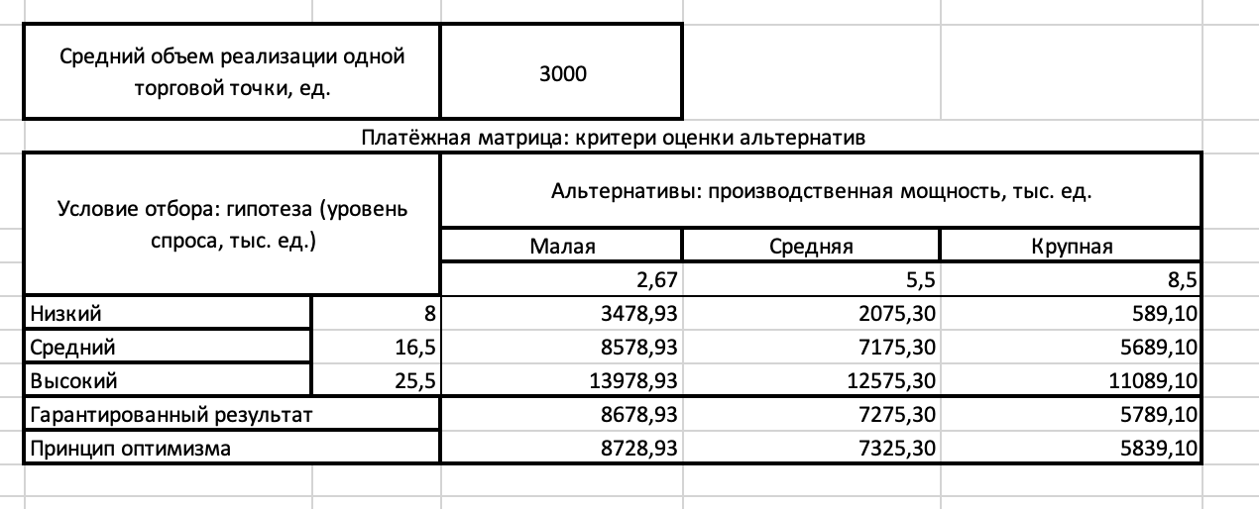

Рисунок 1 - Результат работы

Для подсчёта сумм и критерия суммы были использованы встроенные функции программы:

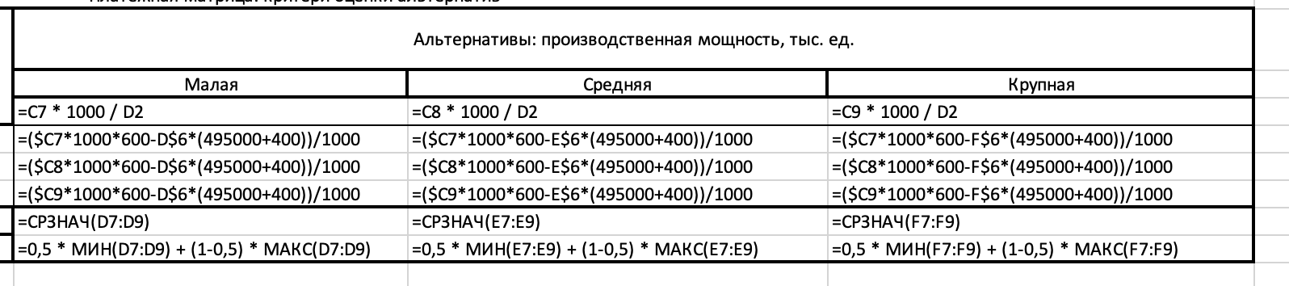

Рисунок 2 – Формулы

Вывод

Для данной задачи решение принимается по альтернативе «Малая», т. е. необходимо установить 2 торговых точек, чтобы обеспечить достижение поставленной цели и «не упустить» максимально возможный результат.